Hayat Yayınları Tanıtım Bülteni
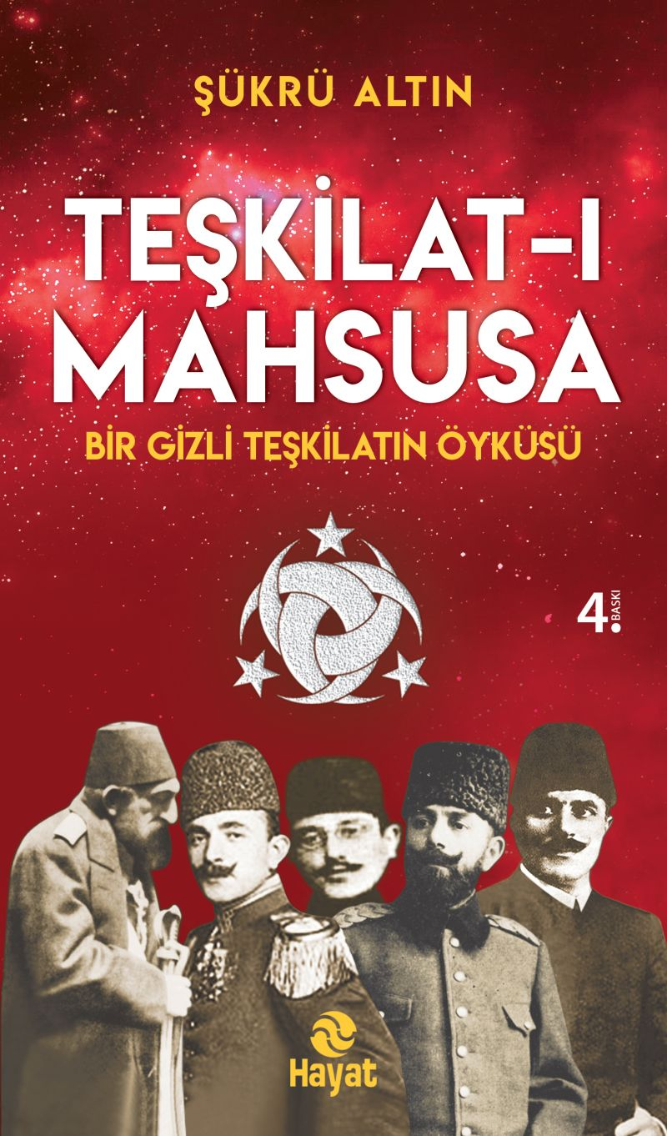 | Eser Adı: TEŞKİLAT-I MAHSUSA  Yazar Adı: Şükrü Altın  Cilt Bilgisi:  Kitap Dili: Türkçe  İç Sayfa: HOLMEN SB 65  Kapak: BRISTOL 230  Selefon Türü: MAT SELEFON  Basım Tarihi: 2024  Sayfa Sayısı: 384  Kitap Boyutları: 13,5 X 23 cm  ISBN No: 9786051512679  Etiket Fiyatı: 450,00 TL
Kitap Tanıtım Yazısı : (Arka Kapak)

“Osmanlı’nın dağılış dönemindeki direnişin adı…”Bu kitap Asya’dan Avrupa’ya, Afrika’dan Ortadoğu’ya uzanan üç kıta üzerinde Teşkilat-ı Mahsusa’da görev almış kahraman insanların fedakârlıklarını anlatmaktadır. İstihbarat konusunu içeren bu eserde hayal bile edemeyeceğimiz gizli savaşlar yapılmıştır. Çok abartılı gelebileceği düşüncesiyle güvercinlerin ajan kuşlar olarak haberleşmede kullanıldığını yazmadık. Şahinlerin suikastlarda kullanıldığından bahsedemedik. Fakat bunlar da yapıldı. Cihan Harbi’nde yoğun istihbarat çalışmaları yapılmıştı. Çünkü bu savaş, istilacı devletlere karşı can derdine düşmüş devletlerin var ya da yok olması savaşıydı. Bu kitap da geçmişte olanları öğrenerek geleceğimize yönelik dersler çıkarılacaktır.Teşkilat-ı Mahsusa elemanları İslam uğruna, kara ve deniz yoluyla Hindistan, Güney Afrika gibi uzak bölgelere gittiklerinde bir daha geri dönememişlerdir. Kendileri gelemediği gibi bir satır mektupları da gelememiştir.Sayfaları çevirdikçe, yürekleri ülke sevgisiyle dolu bu kahramanların özlemini duydukları gelecek için nasıl savaştıklarını, yaptıkları eşsiz fedakârlıkları kelimeler ile anlatmanın mümkün olmadığını siz de anlayacaksınız…Eşref Kuşçubaşı, tarihçi Cemal Kutay’a el notlarıyla verdiği anılarında şöyle diyordu:“Hiçbir harpte, Trablusgarp’ta olduğu kadar yalnızlığımızı hissetmemiştik. Çöl sıcaklarında yaralarımızı saracak pamuğumuz, merhemimiz yoktu. İçinde amonyak vardır diye yaralarımızın üzerine idrar döküyorduk.”Şunu unutmamak gerekir ki, başta Türkiye Cumhuriyeti olmak üzere bugün ayakta kalmış birçok devlet ve topluluk işte bu Teşkilat-ı Mahsusa’nın külleri içinden ortaya çıkmıştır. Teşkilat-ı Mahsusa, Milli İstihbarat Teşkilatı’nın kurulmasında geleneksel açıdan altyapı oluşturmuş gizli bir örgüttür.Teşkilat-ı Mahsusa ile ilgili bu kitap klasik bir tarih kitabı değildir. Olayların tarihî bir roman türüyle anlatılışıdır.
Kitabın detay sayfasına buradan ulaşabilirsiniz :
https://hayatyayinlari.com/kitaplar/sukru-altin-teskilat-i-mahsusa-1146.html
Hayat Yayınları



